Образ Николая II сквозь призму сохранившихся артефактов.
(часть 1)
В июле 2018 года исполнилось 100 лет со дня расстрела семьи Романовых, того страшного события в доме инженера Ипатьева, которое поставило точку под многовековой эпохой русской монархии.
Последним российским монархом был Николай Александрович Романов. К сожалению, на сегодняшний день о личности этого правителя нам мало что известно. Всю информацию, которую о нем мы можем узнать, содержится в сохранившихся артефактах.
Наша работа представляет собой трилогию. Ее общей целью является, используя сохранившиеся на сегодняшний день артефакты, раскрыть личность последнего российского императора Николая II на разных этапах его жизни.
В первой части нашей трилогии будет рассмотрено детство и юность Николая II до 1896 года. 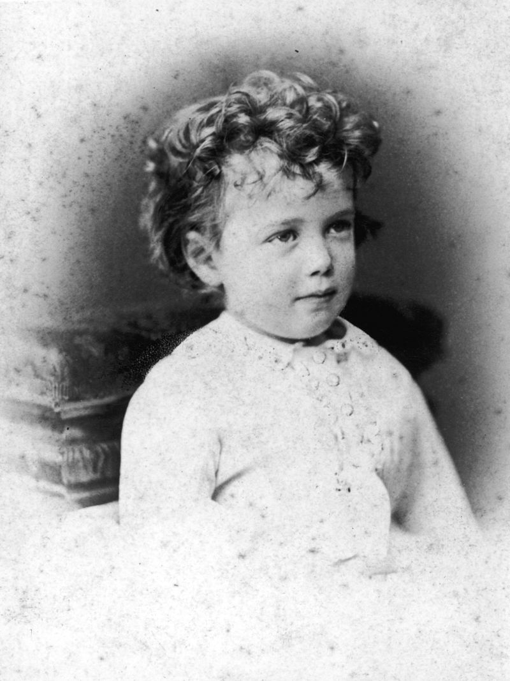
Николай Александрович Романов родился 6 мая 1868 года. Небольшим ростом он пошел в свою мать Марию Федоровну. Черты лица Николай унаследовал от западноевропейских родственников. 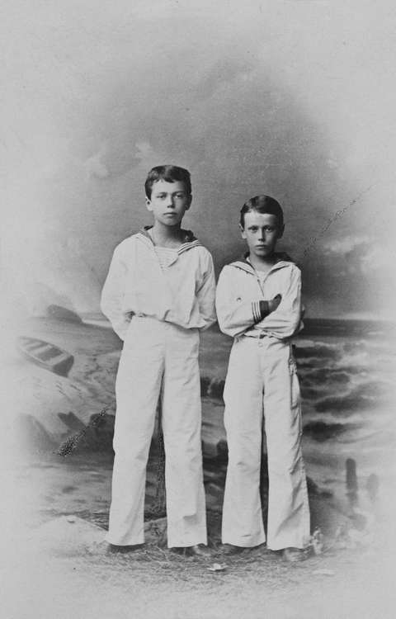Внешне он был очень похож на английского короля Георга V, так что иногда современники путали их портреты. В детстве Николай был подвижным и даже озорным мальчиком: однажды его выдрал за уши прямо на официальном приеме один из великих князей, да и сам император Александр III порол старшего сына за провинности. В быту Николай так же, как и его отец, был неприхотлив. Он любил ходить в рубахе, но чаще носил военную форму.
Детские годы Николая прошли в стенах Гатчинского дворца. Его воспитанием и образованием лично руководил отец. Строилось
оно на традиционной для того времени в России религиозной основе. Воспитатели Николая и его брата Георгия получили строгое наставление от Александра III:«Ни я, ни Мария Федоровна не желаем делать из них оранжерейных цветов.
Они должны хорошо молиться Богу, учиться, играть, шалить в меру.
Учите хорошенько, спуску не давайте, спрашивайте по всей строгости законов,
не поощряйте лени в особенности. Если что, то адресуйтесь прямо ко мне,
а я знаю, что нужно делать. Повторяю, что мне фарфора не нужно.
Мне нужны нормальные русские дети. Подерутся — пожалуйста.
Но доносчику — первый кнут. Это — самое
мое первое требование».
В раннем детстве наследник учится писать и читать. Его обучением занимается воспитательница Скрыпицына. И уже в 1876 году император Александр III получает от Николая письма и очень радуется его успехам. «Благодарю тебя, милый Ники, за твои письма
и Жоржи тоже, я очень рад, когда я их получаю.
Теперь ты хорошо пишешь и можешь мне писать
чернилами, а не карандашом».
Из письма Александра III Николаю II. 1876 г.

С 1877 года цесаревич начинает получать домашнее образование. В числе наук, которые изучал наследник, были ботаника, зоология, анатомия, физиология, минералогия, политическая история, русская литература, французский, немецкий и английский языки, а также курсы экономического и юридического факультетов университета и курс Академии Генерального штаба.
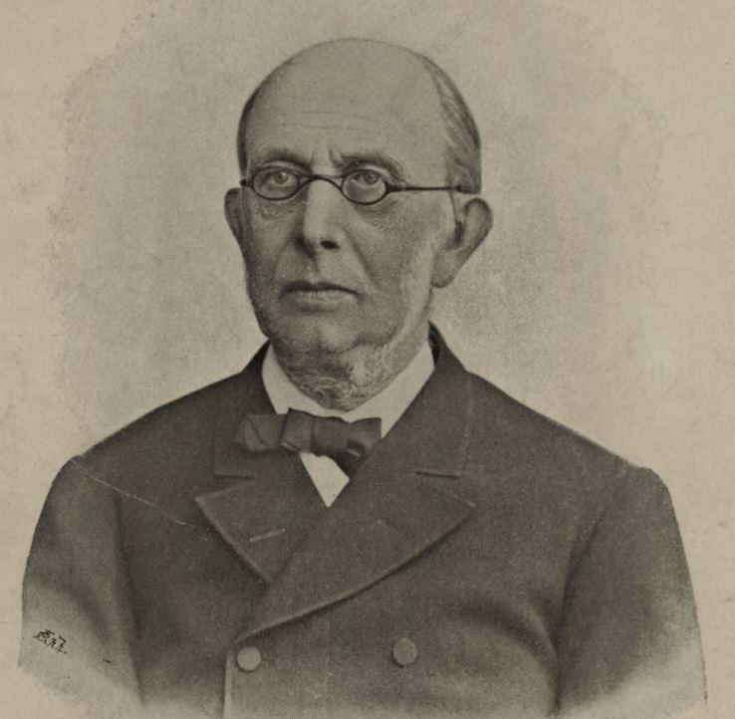
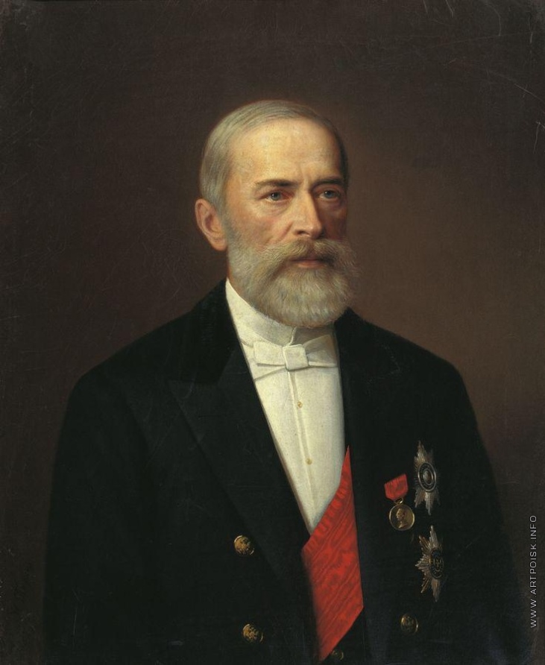
Среди многочисленных воспитателей и учителей юного императора нужно отметить преподавателя английского языка Карла Осиповича Хиса. При нем Николай в безупречности овладел английским языком. Однако помимо этого Карл Осипович воспитал у наследника любовь к спорту и здоровому образу жизни. Ежедневные упражнения укрепили здоровье Николая и сделали его физически выносливым человеком.
Нельзя сказать, что будущий император получил блестящее образование. По словам одного из его министров С. Ю. Витте, Николай II был очень воспитанным человеком, однако его образованность соответствовала уровню образования «гвардейского полковника из хорошей семьи». Несмотря на такие оценки, люди, имевшие с Николаем дело, почти единодушно отмечали, что он быстро схватывал суть проблемы и был способен вникнуть в совершенно противоположные вопросы государственного управления.
6 мая 1882 года по истечении 14-летнего возраста наследник престола начинает вести дневник. 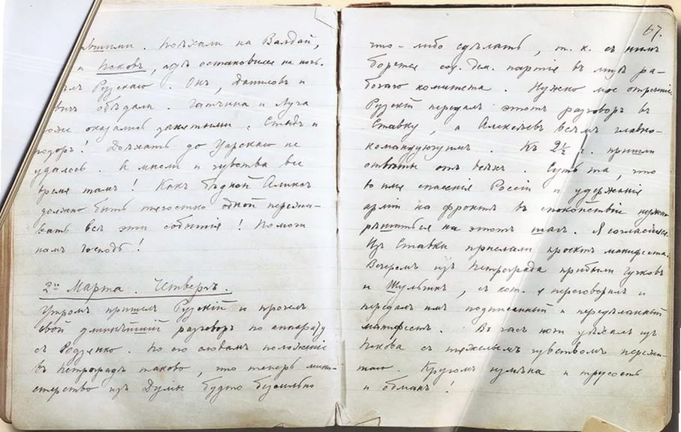В нем он ежедневно до самой смерти делает записи, рассказывающие нам о его жизни. Дневник Николая II – один из самых важных исторических документов, позволяющий как можно глубже раскрыть личность последнего русского императора.
В 1884 году наследник поступает на службу в армию. Спустя 2 года, по окончании службы Николай имел звание полковника. Находясь в армии, наследник неожиданно почувствовал вкус к истинно гвардейской жизни. «Вчера выпили 125 бутылок шампанского.
Был дежурным по дивизии. В час выступил с эскадроном
на военное поле. В пять был смотр военным училищам
под проливным дождем…»
Из дневника Николая II
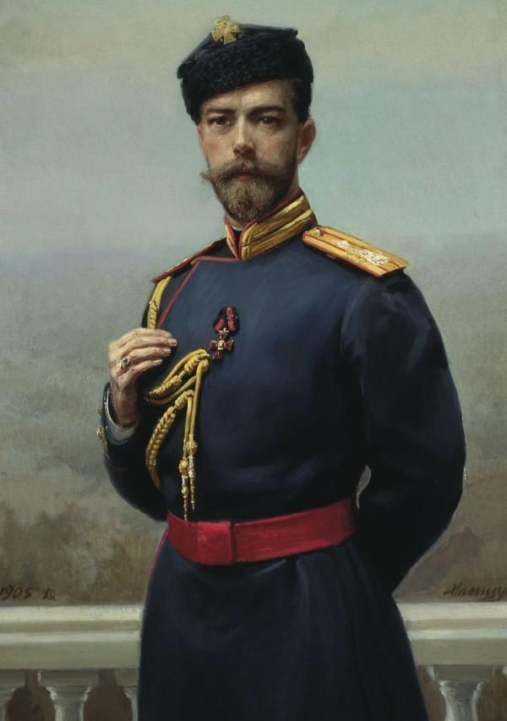

То, с чем Николай столкнулся на службе, коренным образом отличалось от его жизни в Гатчине. В Гатчине цесаревич жил размеренно, однако в гвардии его ожидало совсем иное. Постоянные пьянства, кутежи, дуэли – занятия, характерные для обыкновенного гвардейца. Николай II в своем дневнике писал о самых разных событиях, некоторые из которых поражают воображение. Однако среди этих жутковатых, шумных забав Николай умудрялся оставаться нежным, ласковым и целомудренным.
C 6 мая 1889 года наследник престола начал участвовать в заседаниях Государственного совета и Комитета министров. На данных совещаниях Николай очень скучал, но ввиду хорошего воспитания терпеливо сидел до конца. В 1890 году в завершении своего образования, цесаревич отправляется в длительное путешествие по странам Востока. 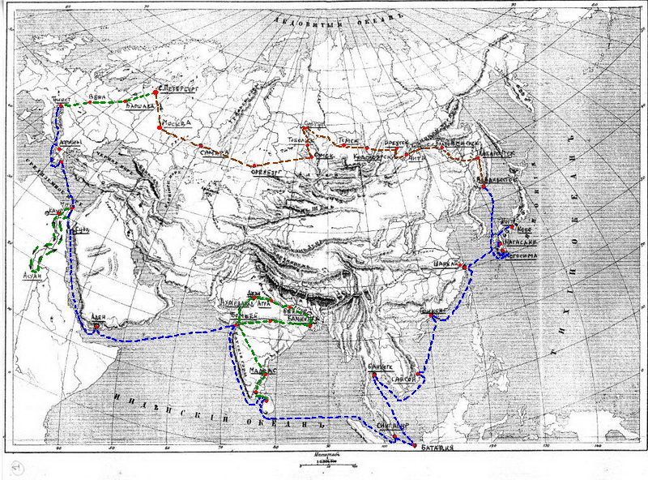На крейсере «Память Азова», Николай направился в Грецию, оттуда через Суэцкий канал в Египет. Далее он посетил такие восточные страны, как Индия, Япония и Сингапур; а также побывал на острове Ява. В процессе поездки цесаревич испытывал положительные эмоции, его многое поражало и удивляло, о чем свидетельствуют записи в его дневнике. Однако несчастный случай в японском городе Отсу, омрачил общее впечатление наследника от поездки.
«29 апреля. Проснулся чудесным днем, конец которого мне не видать,
если бы не спасло меня от смерти великое милосердие Господа Бога. …
В Отсу поехали в дом маленького, кругленького губернатора.
У него в доме … был устроен базар. … Тут Джорджи и купил
свою бамбуковую палочку, сослужившую через час мне великую службу. …
Выехали в джен-рикшах и повернули налево в узкую улицу с толпами
по обеим сторонам. В это время я получил сильный удар
по правой стороне головы, над ухом. Повернулся и увидел мерзкую рожу
полицейского, который второй раз на меня замахнулся саблей в обеих руках.
Я только крикнул: «Что, что тебе?»… Увидев, что урод направляется ко мне,
и никто не останавливает его, я бросился бежать по улице, придерживая рукой
кровь, брызнувшую из раны. … Обернувшись на ходу еще раз, я заметил Джорджи,
бежавшего за преследовавшим меня полицейским. … Тогда, слава Богу,
все было окончено. … Джорджи – мой спаситель, одним ударом своей палки
повалил мерзавца…»
Из дневника Николая II
Главное, о чем беспокоился цесаревич, было не состояние собственного здоровья, а папа и мама, до которых могли дойти самые разнообразные слухи о несчастном случае в Отсу. Что же касается японского полицейского, то на него в силу своей доброты и милосердия Николай зла не держал.
Теперь рассмотрим личную жизнь Николая II. 14 ноября 1894 года он женился на гессенской принцессе Алисе. 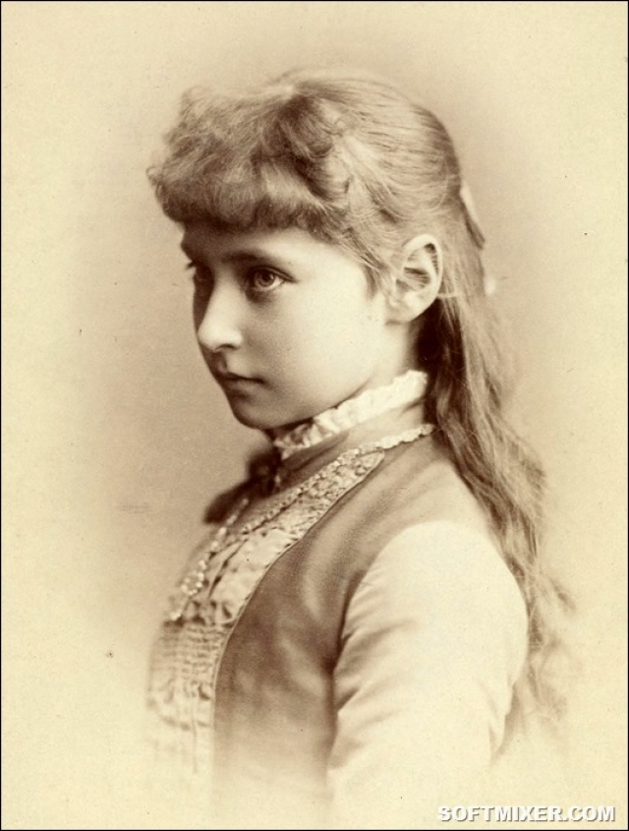
Это была любовь всей его жизни. А как же все начиналось?
Будущая жена Николая II Алиса родилась в 1872 году в Дармштадте. В раннем детстве у нее умерла мать, и Алиса была отправлена в Англию. И пока младшая из гессенских принцесс Алиса воспитывалась в королевстве Великобритания, ее сестры постепенно выходили замуж. На свадьбе ее сестры Эллы впервые встречаются Николай и Алиса. Николай влюбляется в нее с первого взгляда. Именно после этого наследник престола обращается за советом к сестре Ксении, единственной с кем подружилась младшая из гессенских принцесс. По совету сестры в знак своих чувств Николай подарил Аликс ( так называет цесаревич ее в своем дневнике) брошь с бриллиантами. Она приняла. Однако воспитание гессенской принцессы заставляет ее вернуть брошь Николаю.
Следующая их встреча произошла только через пять лет. Алиса приехала в Россию к своей сестре Элле. Николай был несказанно рад этому событию. Во время этого пребывания Аликс в России наследник престола и гессенская принцесса лучше друг друга узнали, их отношения стали более серьезными. Однако родители Николая отказываются от брака их сына с немецкой принцессой. Причина такого решения – это политика. Политика Александра III – это союз с Францией, поэтому желанная для родителей жена наследнику французская принцесса Елена. Вскоре происходит разговор между Александром и Николаем. Наследник престола, не любящий вступать в конфликты, не смеет перечить отцу, но от брака с французской принцессой решительно отказывается. Он начинает ждать, когда судьба снова сведет его с Алисой. Вскоре после этого разговора, Александр III отправляет Николая в путешествие на Средиземное море. В поездке его ожидают постоянные балы, праздники. Однако это путешествие не дает должных результатов. Города Средиземноморья не произвели на наследника особого впечатления. Когда Николай прибыл в Петербург, его отец понял это и избрал более действенный на его взгляд метод. Он знакомит Николая с Матильдой Кшесинской, знаменитой русской балериной. Завязывается роман, но отношения между балериной и наследником развиваются медленно.
Отношения Николая с Матильдой Кшесинской заканчиваются отъездом Николая в Кобург на свадьбу брата Алисы Эрни. Вскоре газеты пишут о помолвке Алисы и Николая. Наследник престола вне себя от счастья. Ежедневно в своем дневнике он пишет о том, как счастлив с Аликс.
«8 апреля. Пятница. Чудный, незабвенный день
в моей жизни – день моей помолвки с дорогой, ненаглядной моей Аликс. …
Боже, какая гора свалилась с плеч; какой радостью удалось обрадовать
дорогих Папа и Мама! Я целый день ходил как в дурмане,
не вполне сознавая, что собственно со мной приключилось! …
Мне было не до танцев, ходил и сидел в саду с моей невестой!
Даже не верится, что у меня есть невеста»
Из дневника Николая II
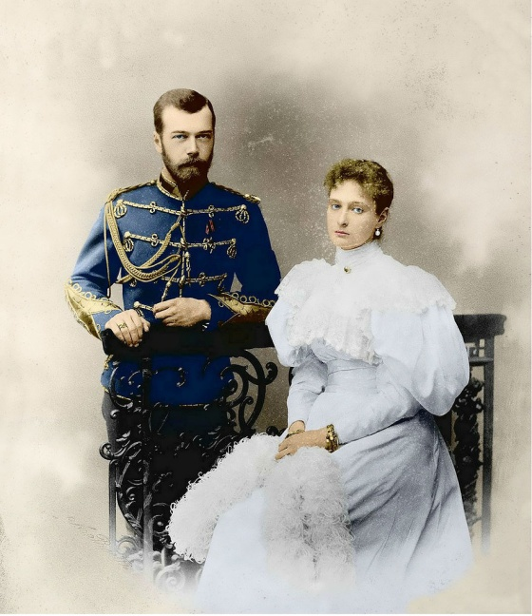

Давняя мечта Николая о браке с гессенской принцессой, наконец, сбывается. Однако 20 апреля на полтора месяца им приходится расстаться т.к. Алиса уезжает на родину в Дармштадт, затем в Англию к королеве. Николай чрезвычайно расстроен этим фактом, о чем пишет в своем дневнике. Как только поезд с его невестой уезжает, и наследник престола отправляется в Россию, Николай и Аликс непрерывно пишут друг другу письма. Вскоре, по прибытии в Россию цесаревича, его отец Александр III разрешает ему отправиться в Англию, где в то время проживала его невеста. Вот наследник и гессенская принцесса вновь вместе. Дневник цесаревича буквально «пестрит» выражениями о счастье снова встретиться с Аликс.
«После обеда до заутрени сидел с моей ми« … Вернулся с Ней и прямо пошел ко всенощной.
Сидел у моей прелестной невесты до 81/4»
Из дневника Николая II

Через полтора месяца вновь разлука и вновь бесконечное число писем. И Николай, и Аликс живут в ожидании одного: вновь встретиться.
«20 апреля. Проснулся с грустным чувством, что настал конец
нашей жизни душа в душу. … Она уезжает в Дармштадт,
затем в Англию к королеве с Викторией вдвоем.
Как пусто показалось, когда вернулись домой»
Из дневника Николая II

Следующая их встреча происходит при весьма необычных обстоятельствах. Происходит это в Ливадии. Во время отдыха становится понятно: жить Александру III осталось недолго. При этих обстоятельствах на полуостров срочно вызывается Аликс. 10 дней Николай и Алиса живут, душа в душу и наслаждаются отдыхом. Внезапно их счастье омрачается смертью отца семейства и всероссийского императора Александра III. Николая в то время охватывает глубокая скорбь об ушедшем в мир иной отце. В дневнике можно найти душераздирающую запись на этот счет.
« 20 октября. Боже мой, Боже мой, что за день. Господь отозвал к себе
нашего обожаемого, дорогого, горячо любимого Папа. Голова кругом идет,
верить не хочется – кажется до того неправдоподобной ужасная действительность.
Все утро мы провели наверху около него. Дыхание его было затруднено,
требовалось все время давать ему вдыхать кислород. Около половины третьего
он причастился Святых Тайн; вскоре начались легкие судороги …
и конец быстро настал! О. Иоанн больше часу стоял у его изголовья и
держал за голову. Это была смерть святого! Господи, помоги нам
в эти тяжелые дни! Бедная дорогая Мама!»
Из дневника Николая II

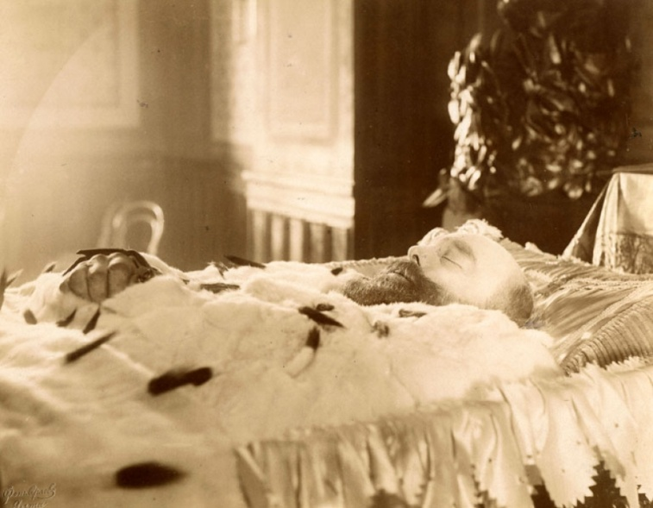
«Это была смерть святого!» - так пишет Николай о кончине Александра III.Перед смертью Александр III оставляет наследнику письмо-завещание.
«Я завещаю тебе любить все, что служит ко благу, чести и
достоинству России. Охраняй самодержавие…
Вера в Бога и в святость Твоего царского долга будет для тебя
основой Твоей жизни. Будь тверд и мужественен, не проявляй
никогда слабости. Выслушивай всех, в этом нет ничего
позорного, но слушайся только Самого Себя и Своей совести.
В политике внешней - держись независимой позиции.
Помни, у России нет друзей. Нашей огромности боятся.
Избегай войн. В политике внутренней - прежде всего
покровительствуй Церкви. Она не раз спасала Россию в годины
бед. Укрепляй семью, потому что она основа всякого
государства» .

Спустя неделю после похорон императора состоялось то, о чем Николай мечтал с шестнадцати лет. Он женится на Алисе Гессен-Дармштадтской. 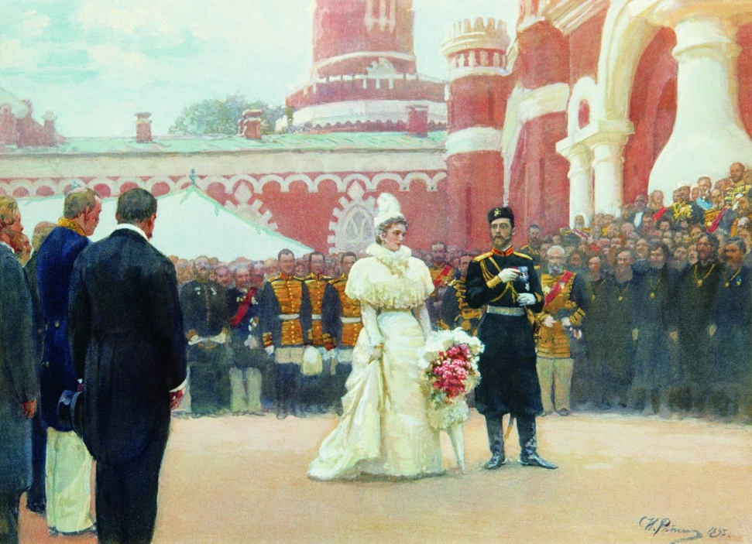Записи Николая о свадьбе в его дневнике не такие эмоциональные, как при помолвке. Он словно не верит в свое счастье. Алиса по-прежнему кажется Николаю несбыточной мечтой. До нас сохранились многие картины об этой свадьбе. 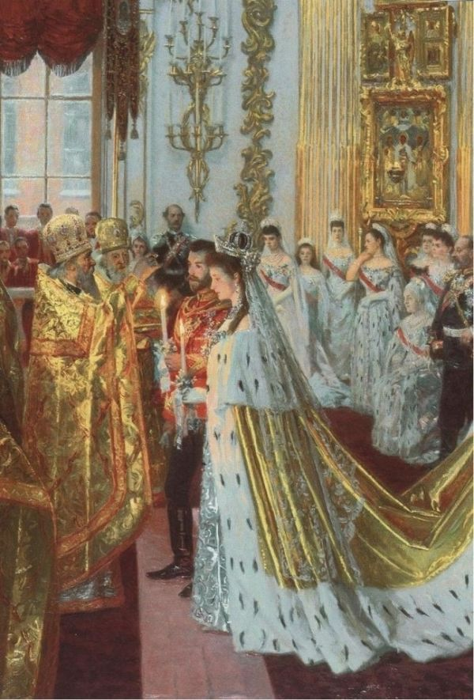
Первый год правления прошел для Николая тихо и спокойно. С начала 1896 года и по конец апреля жизнь Николая II проходила довольно однообразно. Анализируя дневники императора, можно узнать его распорядок дня. По обыкновению он рано вставал и утром принимал у себя множество людей с разными докладами. Освободившись приблизительно в полдень, он обедал, после чего занимался своими любимыми делами: зимой спешил на каток, весной катался на велосипеде или на лодке. Вечером обычно он посещал с Аликс театр. 5 мая он выезжает в Москву на коронацию. В своем дневнике Николай называет будущую церемонию коронации «…тяжелым временем…». Приехав в Москву, он продолжает государственную работу. Также он посещает храмы и совершает прогулки. Накануне коронации Николай записывает в свой дневник: «Да поможет нам милосердный Господь Бог, да подкрепит он нас завтра и да благословит на мирно-трудовую жизнь». Церемония прошла великолепно и торжественно. В 9 часов вечера молодая императрица зажгла иллюминацию в кремле, дав начало новому царствованию.
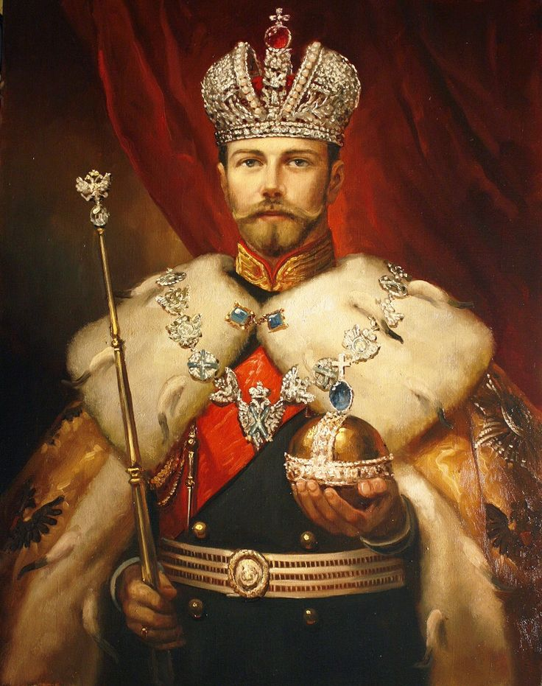
Мы рассмотрели детство и юность Николая II. Действия и поступки Николая в этой части его жизни дают нам возможность охарактеризовать его как личность.
На основании сведений о получении цесаревичем образования и мнений современников последнего русского императора, мы можем сделать вывод о том, что Николай был достаточно образованным и начитанным человеком, быстро понимал суть какой-либо проблемы. По записям в его дневнике мы можем судить о большом увлечении Николая прогулками на свежем воздухе, катании на велосипеде и на коньках, охотой. Последний российский император был очень преданным и настойчивым человеком, о чем свидетельствуют его отношения с Алисой. С самого детства у него зародилась большая любовь к родителям. Когда умер его отец, Николай глубоко скорбил, проявляя такие качества характера, как человечность и сострадание.
Нам стало понятно, что Николаю II были присущи черты обычного человека: он радовался и горевал, восторгался и страдал. Однако должность императора мешала полностью насладиться жизнью. В полной мере это станет понятным при рассмотрении нами второй части трилогии.

